**معاهده پاريس، انرژی هسته‌ای و تغییر اقلیم**

**سعيد فتوره‌چيان، محمد گرامي‌فر- شركت مادرتخصصي توليد و توسعه انرژي اتمي ايران**

*تغییر اقلیم یکی از مهم‌ترین چالش‌های زیست‌محیطی پیش روی جهان است. انرژی هسته‌ای می‌تواند مشارکت چشمگیری، در جهت کاهش انتشار گازهای گلخانه‌ای ([1]GHG) و در عین حال تولید فزاينده انرژی مورد نیاز به منظور رفاه جمعیت رو به افزایش جهان، داشته باشد. نیروگاه‌های برق هسته‌ای تقریباً هیچ انتشار* *گازهای گلخانه‌ای یا انتشار ديگر آلاينده‌هاي محيط‌زيست را در هنگام بهره‌برداري ندارند و در طول چرخه عمرشان نيز انتشار بسیار پایینی دارند. انرژی هسته‌ای با توليد برق به‌صورت قابل‌اطمینان و با قیمت‌های پایدار و قابل پیش‌بینی، موجب تقویت امنیت تأمین انرژی و توسعه صنعتی می‌شود. تمام تکنولوژی‌های انرژی کم‌کربن[2]، از جمله انرژی هسته‌ای، به منظور برآورده کردن هدف معاهده پاریس در راستای محدود کردن افزایش دمای جهانی به کمتر از 2 درجه سانتی‌گراد، ضروری و مورد نیاز هستند. این مقاله نقش بالقوه انرژی هسته‌ای در كاهش[3] تغییر اقلیم و همچنین در زمینه توسعه پایدار را به‌ صورت خلاصه مطرح می‌کند.*

**انرژی هسته‌ای و چارچوب سیاست اقلیمی جدید**

معاهده دسامبر 2015 پاریس (COP21)، زیربنای پیشرفتی معنادار در راستای توجه به تغییر اقلیم را ایجاد کرده است. این معاهده بر ضرورت اقداماتی جهت محدود کردن افزایش دمای متوسط جهانی به کمتر از 2 درجه سانتی‌گراد، با امید به دستیابی به هدف 5/1 درجه سانتی‌گراد تأکید می‌کند. ماده 4 از معاهده پاریس بیان می‌کند که کشورها باید "بر مبنای عدالت، و در زمینه توسعه پایدار و با كوشش جهت از بین بردن فقر" تلاش کنند تا هر چه زودتر انتشار جهانی گازهای گلخانه‌ای شروع به کاهش کند و باید تلاش کنند که انتشارهای صورت گرفته در نیمه دوم قرن جاری به حالت خنثی برسد ]1[. به منظور افزایش شدت اقدامات، همگام با افزایش خواست‌ها و اهداف کشورهای مختلف، هرکدام از طرفین دعوت شده‌اند تا از سال 2023 به بعد، هر پنج سال یک‌بار، برنامه اهداف موردنظر مشارکت ملی (INDC[4]) خود را اعلام کنند. به‌علاوه، تمام طرفین باید تلاش کنند تا استراتژی‌های توسعه بلندمدت ‌انتشار پايين گازهای گلخانه‌ای خود را تا سال 2020 نیز اعلام کنند. این برنامه‌ها، که در معاهده پاریس مطرح شده‌اند، بیانگر ضرورت تغییر به حالت فناوري‌هاي کم‌کربن است.

کربن‌زدایی[5] توسط كشورها باید شتاب بیشتری بگیرد و این مسئله در بخش برق به آن معناست که برق تولیدی از منابع فسيلي از جمله زغال‌سنگ را کاهش داده و سرعت سرمایه‌گذاری در تولید برق کم‌کربن، از جمله انرژی هسته‌ای را افزایش يابد. اما معاهده پاریس تکنولوژی‌‌های انرژی کم‌کربن را تعریف نمی‌کند و هیچ تکنولوژی انرژی را نیز مشخصاً تعيين نمی‌کند ]2[. درنتیجه، تمام تكنولوژي‌ها، از جمله انرژي هسته‌اي، براي اجراي برنامه اهداف موردنظر مشارکت ملی (INDC) كشورها، جزء گزينه‌هاي قابل انتخاب هستند.

**نيازهاي كربن‌زدايي از بخش انرژي**

انتشارات مرتبط با انرژی حدود 75 درصد از انتشار گازهای گلخانه‌ای جهان را در بر می‌گیرند. بنابراین پیاد‌ه‌سازی این معاهده به معنای تغییر اساسي در نحوه تولید و مصرف انرژی است. سه مؤلفه اساسی هر استراتژی اقلیمی عبارتند از:

1. به‌کارگیری ابزارهای صرفه‌جویی در انرژی به‌منظور کاهش مصرف، به‌خصوص مصرف سوخت‌های فسیلی، در تمام کاربردهای مصرف و تبدیل انرژی؛

2. جایگزینی انرژی‌های مبتنی بر سوخت فسیلی با منابع کم‌کربن مانند انرژی هسته‌ای یا تجدیدپذیر یا با نیروگاه‌های سوخت فسیلی، مجهز به تکنولوژی‌های جذب و ذخیره کربن (CCS[6])؛

3. در صورت امکان برقی کردن مصرف انرژی در ساختمان‌ها، بخش‌های صنعت و حمل ‌و نقل.

**انرژی هسته‌ای: یک تکنولوژی کم‌کربن**

انرژی هسته‌ای، همراه با انرژی برق‌آبی و انرژی باد، یکی از کمترین انتشارهای گازهای گلخانه‌ای را به ازای هر واحد انرژی تولیدی، بر اساس چرخه عمر (یعنی ساخت، بهره‌برداري، ازكار‌اندازي و مدیریت پسماند) داراست (شکل 1).

*گرم دي‌اكسيدكربن معادل به ازاي هر كيلووات‌ساعت*

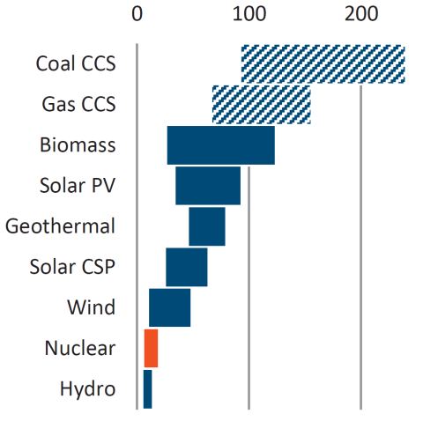

شكل1. انتشار گازهاي گلخانه‌اي(در چرخه عمر) ناشي از منابع برق كم‌كربن[7]]3[

همان‌گونه که در پیش‌بینی‌های بلندمدت مجمع بین‌المللی تغییر اقلیم و آژانس بین‌المللی انرژی آمده است، انرژی هسته‌ای می‌تواند یک گزینه تکنولوژیکی مؤثر جهت كاهش تغییرات اقلیمي باشد. کم بودن انتشارات CO2 و گازهای گلخانه‌ای در چرخه عمر نیروگاه‌های هسته‌ای سبب می‌شود انرژی هسته‌ای یک گزینه مهم در استراتژی‌های تغییر اقلیم برای بسیاری از کشورها باشد. کربن‌زدایی از بخش برق همچنین نیازمند استفاده از زغال‌سنگ و گاز طبیعی همراه با جذب و ذخیره کربن است. اما، تكنولوژي جذب و ذخیره کربن سوخت‌هاي فسيلي از جمله زغال‌سنگ و گاز، مقدار انتشار گازهای گلخانه‌ای بیشتری نسبت به انرژی هسته‌ای دارد و هنوز تردیدهای اقتصادی و فنی بسیاری در مورد آن وجود دارد.

اینکه از انرژی هسته‌ای جهت كاهش تغییرات اقلیمي استفاده شود، یک حق و تصمیم مستقل برای هر کشور است. تمام کشورها حق استفاده از تکنولوژی هسته‌ای برای مقاصد صلح‌آميز را دارند و مسئولیت دارند این کار را به نحوی ایمن و مطمئن انجام دهند.

**چشم‌انداز انرژی هسته‌ای**

كاهش تغییرات اقلیمي یکی از دلایل اصلی به‌کارگیری از انرژی هسته‌ای است. پیش‌بینی‌های حد بالای آژانس بين‌المللي انرژي اتمي(IAEA[8]) نشان می‌دهد انرژی هسته‌ای تا سال 2030 به 600 گيگاوات ظرفیت نصب و تا سال 2050 به 900 گيگاوات ظرفیت نصب خواهد رسید که بیش از دو برابر ظرفیت سال 2015 در سراسر جهان، یعنی 383 گيگاوات است. این میزان بر اساس ارزیابی تک‌تک کشورها از نظر توسعه بالقوه، اهداف سیاسی و جهت‌گیری‌های سیاسی و همچنین نیازهای پیش‌بینی شده برق، تعیین شده است]4[. پیش‌بینی حد بالای IAEA (شکل 2) تا حد زیادی منطبق بر پیش‌بینی‌های سناریوی 2 درجه سانتی‌گراد مربوط به آژانس بین‌المللی انرژی است.

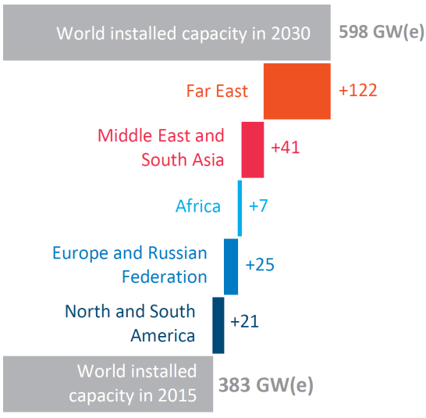

شكل2. تغييرات در ظرفيت نصب هسته‌اي در مناطق مختلف جهان در سال 2030 در پیش‌بینی‌های حد بالای IAEA ]4[

در پیش‌بینی‌های IAEA، خاور دور بیشترین میزان توسعه را به‌خصوص در چین و جمهوری کره خواهد داشت و هند در خاورمیانه و جنوب آسیا بیشترین توسعه را دارا خواهد بود. همچنین پتانسیل بالای توسعه هسته‌ای در روسیه وجود دارد. اما، در آمریکای شمالی و اروپای غربی احتمال ساخت‌وسازهای جدید در این زمینه کمتر است. پیش‌بینی IAEA در مورد ظرفیت900 گيگاوات در 2050، به معنای سرعت سالانه ساخت ظرفیت نزدیک به سرعتی است که در اوایل دهه 80 ميلادي مشاهده شده بود و بیشترین سرعت مشاهده‌ شده تاکنون است. اما، این سرعت باید چند دهه حفظ شود و احتمالاً نياز به کمک‌های دولتی برای این منظور خواهد بود ]3[.

**نیاز به تقویت سرمایه‌گذاری‌های کم‌کربن**

به‌منظور مهیا کردن مسیر دستیابی به اقتصاد کم‌کربن، کشورها باید استراتژی‌ها و تعهدات مالی خود در زمینه سرمایه‌گذاری‌های انرژی پاک را به نحوی مؤثر اجرا کنند. در سال 2014، سرمایه‌گذاری‌ها در زمینه بهره‌وري انرژی، انرژی تجدیدپذیر، انرژی هسته‌ای و جذب و ذخیره کربن در بخش‌های برق و صنعت، به 470 میلیارد دلار رسید. 130 میلیارد دلار برای راندمان انرژی اختصاص داده شد که برابر با میزان کنونی سرمایه‌گذاری‌ها در جهت احداث ظرفیت‌های جدید انرژی از زغال‌سنگ و گاز طبیعی است]5[.

بر اساس گزارش آژانس بین‌المللی انرژي، تا 2030، رسیدن به اهداف مورد نیاز، نیازمند دو برابر کردن سرمایه‌گذاری‌های تكنولوژي کم‌کربن است که معادل 1100 میلیارد دلار سرمایه‌گذاری سالانه در دوره 2015 تا 2030 است. تقریباً دو سوم (700 میلیارد دلار) از کل سرمایه‌گذاری‌ها در این دوره جهت پیاده‌سازی ابزارهای بهره‌وری انرژی مورد نیاز است. به بیان دیگر، سهم 28 درصدي سرمایه‌گذاری‌های بهره‌وری انرژی از کل سرمایه‌گذاری‌های صورت گرفته در زمینه انرژی کم‌کربن، باید تا سال 2030 به میزان 62 درصد برسد. تأمین انرژی کم‌کربن، مابقی سرمایه‌گذاری‌ را که معادل 400 میلیارد دلار در سال خواهد بود را شامل مي‌شود. همچنین تقریباً یک‌پنجم از سرمایه‌گذاری (80 میلیارد دلار سالانه) به نیروگاه‌های برق هسته‌ای اختصاص خواهد یافت. این رقم سه برابر میزان سرمایه‌گذاری‌های هسته‌ای کنونی است و معادل سرمایه‌گذاری هسته‌ای چین تا سال 2020 است (شکل 3).

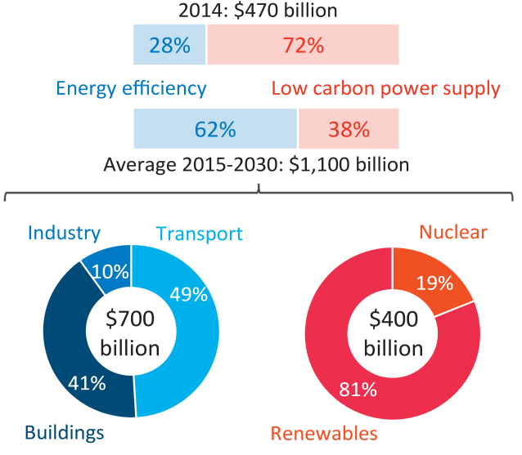

شكل3. سرمایه‌گذاری‌های کم‌کربن سازگار با هدف 2 درجه سانتی‌گراد معاهده پاريس]5 و 6[

بهره‌گیری تمام‌مقیاس از انرژی هسته‌ای به معنای آماده به کار شدن تمام پروژه‌های هسته‌ای در سراسر جهان تا سال 2030 است که متناظر با پیش‌بینی‌های حد بالای IAEA است. دو سوم از سرمایه‌گذاری‌های هسته‌ای برای اقتصاد‌های با رشد سریع پیش‌بینی شده است. با توجه به نیاز قابل‌توجه به انرژی و ضرورت‌های مربوط به آلودگی هوا، احتمال دارد ساخت‌وسازهای هسته‌ای چین در دهه آینده یک سوم از سرمایه‌گذاری‌ها را به خود جلب کند. در بلندمدت، سیاست‌های تنوع تأمین انرژی همراه با کربن‌زدایی و استراتژی‌های محرك اقتصادی ممکن است موجب توسعه برنامه‌های زیرساخت‌های هسته‌ای در هند و دیگر کشورهای جنوب شرق آسیا و احتمالاً در آفریقا شود. این کشورها ممکن است از گیرنده‌های اصلی سرمایه‌گذاری‌های هسته‌ای در جهان باشند.

**رقابت‌پذيري و تأمین مالی انرژی هسته‌ای**

در ارزیابی سرمایه‌گذاری‌های صورت گرفته در نیروگاه‌های برق هسته‌ای باید یک چشم‌انداز بلندمدت مدنظر قرار داده شود و از جمله مزایای اقتصادی و زیست‌محیطی که در طول عمر یک پروژه كسب مي‌شود، مدنظر قرار داده شوند. نیروگاه‌های برق هسته‌ای بزرگ، هزینه‌ سرمایه‌گذاري بالا و زمان تأخیر طولانی‌تري دارند که برای پروژه‌های زیرساختی بزرگ مانند سدهای برق‌آبی یا فرودگاه‌ها امری عادی است. این مسئله موجب می‌شود اقتصاد پروژه‌های انرژی هسته‌ای به‌شدت وابسته به هزینه سرمایه شود و در نتیجه نیازمند مدیریت دقیق و تخصیص ریسک‌های پروژه به ‌منظور تأمین‌ مالی به شکلی مطلوب است. قرار گرفتن در معرض ریسک بازار می‌تواند به شدت برای امکان‌پذیری پروژه مضر باشد و پروژه‌های هسته‌ای در بازارهای آزاد ممکن است نیاز به در نظر گرفتن تمهیدات پیمانی جهت کاهش یا از بین بردن این ریسک‌ها داشته باشند. روش‌های مالی مختلف از مدل مالی دولت-به-دولت گرفته تا تضامين وامی، روش‌های تأمین مالی پيمانكاري یا قراردادهای خرید انرژی در این زمینه شروع به استفاده شده است]8[.

اگر هزینه کل سیستم مربوط به تکنولوژی‌های تولید برق را در نظر بگیریم، اقتصاد انرژی هسته‌ای به طور معناداری بهبود می‌یابد. این هزینه‌ها نه تنها مربوط به هزینه تولید در سطح نیروگاه، بلکه هزینه‌های زیست‌محیطی و هزینه‌های در سطح شبکه است. هزینه‌های در سطح شبکه آن دسته از هزینه‌های سرمایه‌گذاری اضافی جهت تقویت و گسترش شبکه‌های انتقال و توزیع، جهت متصل کردن ظرفیت جدید به شبکه را شامل می‌شوند. این هزینه‌ها شامل هزينه‌هاي افزايشي برای متعادل‌سازی کوتاه‌مدت و برای حفظ کفایت بلندمدت تأمین برق در مواجهه با ناپايداري منابع تجدیدپذير است. این‌ها هزینه‌های پولی واقعی هستند که تولیدکنندگان، مصرف‌کنندگان و بهره‌برداران شبکه متحمل می‌شوند. یک ارزیابی جامع از اقتصاد تکنولوژی‌های تولید برق باید جنبه‌هاي زیست‌محیطی و یا اثرات بر جنبه‌های وسیع‌تر اقتصاد را نيز در نظر بگیرد.

**ابزارها و مکانیزم‌های بازار در جهت حمايت رقابت‌پذيري انرژي هسته‌اي**

معاهده پاریس یک چارچوب سیاستی بین‌المللی را بنا کرده است که انتظار می‌رود شرایط مطلوب‌تر و قابل پیش‌بینی‌تری برای سرمایه‌گذاری‌های کم‌کربن فراهم کند. برای گذاری مؤثر به یک اقتصاد کم‌کربن، ضروری است که قیمت‌های مصرف‌کننده، خسارت‌های زیست‌محیطی را نیز در بر گیرند. راه‌حل‌های احتمالی در این زمینه، کاهش تدریجی حمایت دولتي از مصرف و تولید برق کربن بالا[9] و قیمت‌‌گذاری‌ انتشار کربن را، شامل می‌شود. پیاده‌سازی مکانیزم‌های قیمت‌گذاری کربن، آلوده‌کنندگان را ترغیب می‌کند تا انتشار خود را کاهش داده و به سراغ گزینه‌های کم‌کربن بروند. قیمت‌گذاری کربن می‌تواند تولید برق با سوخت‌های فسیلی ارزان را که به عملکرد منابع تجدیدپذیر و انرژی هسته‌ای تأثیر می‌گذارند، جبران کند. تقریباً نیمی از برنامه‌هاي اهداف موردنظر مشارکت ملی (INDC) که تا به امروز ثبت شده‌اند، بیانگر اتکا به بازارهای کربن هستند]8[. در حال حاضر نهضت‌هایی مانند ائتلاف رهبری قیمت‌گذاری کربن، که دولت‌ها، تجارت‌ها و گروه‌های مردمی را گرد هم می‌آورد، در حال تقویت هستند.

در معاهده پاریس، سیاست‌های داخلی و قیمت‌گذاری کربن به عنوان عوامل مهم جهت کاهش انتشار ذکر شده است. به علاوه یک مکانیزم جدید بازار که در حال حاضر مذاکرات در مورد آن صورت می‌گیرد، باعث ایجاد ارتباط بین ابزارهای مختلف كاهش تغییرات اقلیم خواهد شد. معاهده پاریس و مذاکرات پس از آن باعث ظهور شیوه‌های تأمین مالی خلاقانه و ایمن‌تر و رقابتی‌تر خواهد شد. مهمترین مسئله در این زمینه این است که اقدامات دولتي جهت پیاده‌سازی به موقع استراتژی‌های اقلیمی داخل كشورها، سرمایه‌گذاران را تشویق خواهد کرد تا پروژه‌های کم‌کربن خود را افزایش دهند و این مسئله می‌تواند موجب بهبود تأمین مالی پروژه‌های هسته‌ای شود.

**نقش نوآوري تکنولوژی هسته‌ای در كاهش تغییر اقلیم**

برای تقویت‌کردن و بهره گرفتن از یک ترکیب مناسب و پایدار از تکنولوژی‌های کم‌کربن، نوآوري یک مسئله ضروری است. برای انرژی هسته‌ای، پیشرفت‌ها می‌تواند عملکرد و ایمنی را ارتقا دهد و می‌تواند به افزايش عمر مفید راکتورها کمک کند. در حال حاضر، انرژی هسته‌ای بیشتر به تأمین برق می‌پردازد. اما نوآوري‌ها می‌تواند حوزه‌های دیگری برای کاهش انتشار خلق کنند، که این حوزه‌ها می‌تواند شامل کاربردهای غیر برقی مانند نمک‌زدایی(در آب‌شیرین‌کن‌ها)، تأمین گرما و ذخیره انرژی باشد. معاهده پاریس بستري را برای نوآوري تکنولوژیکی بهتر و پشتیبانی از همکاری و انتقال دانش فراهم مي‌كند. فرصت‌های زیادی جهت نوآوري به منظور پیشبرد انرژی هسته‌ای در زمینه مقابله با تغییر اقلیم وجود دارد. از جمله می‌توان راکتورهای جدید مانند راکتورهای مدولار کوچک و چرخه‌های سوخت پیشرفته را طراحی کرد. برخی طراحی‌های نوآورانه برای نیروگاه‌های هسته‌ای وجود دارد و تعداد زیادی نیز در حال توسعه است. اما، هنوز هم نیاز به تحقیق، توسعه و اثبات کارایی‌های این طراحی‌ها وجود دارد.

**انرژی هسته‌ای و سند توسعه پایدار**

علاوه بر معاهده پاریس، در سال 2015 مصوبه سازمان ملل تحت عنوان "تغییر جهان ما: سند 2030 برای توسعه پایدار[10] " نیز تصویب شد. این سند کشورها را دعوت می‌کند تا 17 هدف توسعه پایدار (SDGs[11]) را در 15 سال آینده برآورده کنند و در این راستا بر 5 عنصر کلیدی تأکید دارد: مردم، زمین، صلح، رفاه و مشارکت. اتخاذ اقداماتی برای مقابله با تغییر اقلیم و اثرات آن، در مرکزیت کلی چشم‌انداز توسعه پایدار قرار دارد. برآورده کردن هدف معاهده پاریس موجب مزایای اقتصادی، زیست‌محیطی و اجتماعی خواهد شد که به برآورده شدن دیگر هدف‌ها، کمک خواهد کرد. این توافق "تلاش می‌کند پاسخ جهانی به خطر تغییر اقلیم را در زمینه‌ای مبتنی بر توسعه پایدار و تلاش جهت ریشه‌کن کردن فقر تقویت کند"]2[. انتظار می‌رود گذار اقتصاد به حالت کم‌کربن باعث بهبود بهره‌وری منابع شده و به بهبود اقتصادی و ایجاد اشتغال کمک کرده و موجب رشد اقتصادي شود.

انرژی هسته‌ای می‌تواند به دستیابی به چند هدف توسعه پایدار کمک کند. انرژی هسته‌ای نه تنها یک منبع مهم برق است، بلکه در بسیاری از اهداف توسعه پایدار نیز نقش دارد (شکل 4). علی‌رغم اتفاق‌نظر بر روی انرژی هسته‌ای به عنوان یک تکنولوژی کم‌کربن، فقدان تحقیقات در زمینه شناسایی هم‌افزایی بین انرژی هسته‌ای (و دیگر تکنولوژی‌های تولید انرژی) و توسعه پایدار وجود دارد. بر اساس مطالعات کنونی و با در نظر گرفتن تعدادي از شاخص‌های منتخب توسعه پایدار، انرژی هسته‌ای مناسب‌تر از گزینه‌های دیگر است]9[. علاوه بر كاهش گازهای گلخانه‌ای، انرژی هسته‌ای می‌تواند اتکا به سوخت‌های فسیلی رو به اتمام را کاهش دهد، به متنوع کردن ترکیب انرژی کمک کند، ذخایر سرمایه انسانی و تکنولوژیکی را افزایش دهد، و اثرات بر سلامت انسان، اکوسیستم و آلودگی هوا را کاهش دهد. مسائل اصلی در زمینه پیوند توسعه پایدار و انرژی هسته‌ای نبود آگاهی و اطلاع در مورد این مزایا، از جمله در مورد ميزان اطمینان‌پذیری و ميزان قابل پیش‌بینی‌ بودن است که انرژی هسته‌ای می‌تواند در بازارهای برق فراهم کند]10[. در نتيجه ساخت و بهره‌برداری از نیروگاه‌های هسته‌ای به پایدار شدن قیمت برق کمک می‌کند و هزينه برق خانوارها و شرکت‌های تجاری را کاهش می‌دهد. همچنين موجب ایجاد شغل شده و اقتصاد محلی را تقویت می‌کند. انرژی هسته‌ای همچنین می‌تواند میزان نفوذ منابع انرژی تجدیدپذیر را به سطحی برساند که بدون ابزارهای اضافی (مانند ذخیره‌سازهاي انرژی) قابل دستیابی نيست.

علاوه بر حوزه تولید برق، دانش و تکنولوژی‌های هسته‌ای می‌توانند برای برآورده شدن هدف‌هاي متعددي از اهداف توسعه پايدار مشارکت داشته باشند و مزایای زیادی در حوزه‌های مختلفی از زندگی انسان‌ها، از جمله پزشکی، غذا و تولید آب پاک، داشته باشند.

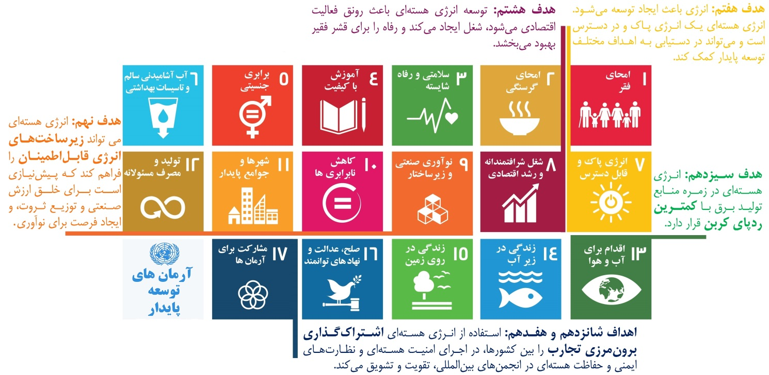

شكل4. حوزه‌هاي توجه براي انرژي هسته‌اي در دستيابي به اهداف توسعه پايدار در سند 2030 سازمان ملل متحد

**منابع:**

[1] Adoption of the Paris Agreement, Document FCCC/CP/2015/L.9/Rev.1, United Nations Framework Convention on Climate Change, Paris (2015).

[2] INTERNATIONAL ATOMIC ENERGY AGENCY, Q&A: What’s next after COP21? (2015),

https://www.iaea.org/newscenter/news/qa-whats-next-after-cop21

[3] IAEA (2016), Climate Change and Nuclear Power, IAEA, Vienna.

[4] IAEA (2016), *Energy, Electricity and Nuclear Power Estimates for the Period up to 2050*, Reference Data

Series, No. 1, IAEA, Vienna.

[5] IEA 450 Scenario, IEA (2014), *World Energy Investment Outlook,* OECD/IEA, Paris*;*

[6] IEA (2015), *World Energy Outlook,* OECD/IEA, Paris*.*

[7] IAEA (2016), *Managing the Financial Risk Associated with the Financing of New NPP Projects*, IAEA, Vienna.

[8] Environmental Defence Fund, International Emission Trading Association (2016), *Carbon Pricing, The Paris*

*Agreement’s Key Ingredient, EDF-IETA, New York.*

[9] IAEA (2016), *Nuclear Power and Sustainable Development*, IAEA, Vienna.

[10] INTERNATIONAL ENERGY AGENCY, Tracking Clean Energy Progress 2015, OECD Publishing, Paris (2015).

1. Global greenhouse gases
2. Low-carbon
3. Mitigation
4. Intended Nationally Determined Contributions
5. Decarbonization
6. Carbon Capture and Storage
7. CCS: Carbon Capture and Storage; PV: Photovoltaic; CSP: Concentrating Solar Power.
8. International Atomic Energy Agency
9. High-carbon
10. Transforming our world: the 2030 Agenda for Sustainable Development
11. Sustainable Development Goals